Тема: «ЗИМА»
Консультация для родителей
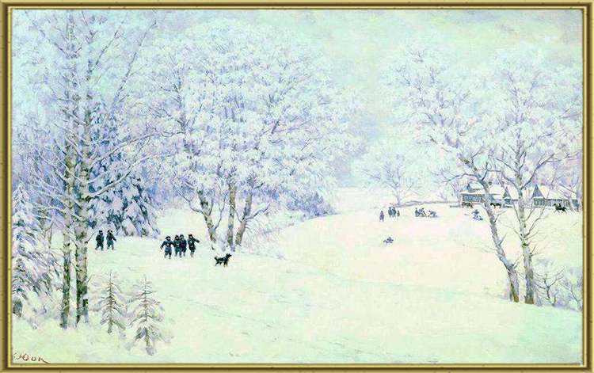
Пришла зима. Посыпались с неба пушистые снежинки. Белым ковром они легли на поля, на холмы, на крыши домов. Засверкал на солнце лес. Теперь можно ходить на лыжах, бегать на коньках по льду. Настали веселые деньки. Хорошо зимой!

Дать полные ответы на вопросы:
- Какое время года наступило? (Наступила долгожданная зима)
- Назовите зимние месяцы. (Зимние месяцы: декабрь, январь, февраль)
- Как ведут себя растения зимой? (Зимой растения находятся в состоянии глубокого покоя)
- Чем питаются зимующие птицы? (Зимующие птицы питаются семенами и плодами деревьев и кустарников, другие – личинками насекомых, которых птицы добывают в щелях древесной коры)
- В какие игры играют дети зимой? (Зимой дети играют в снежки, лепят снеговиков,катаются на санках, лыжах, коньках)

Пальчиковая гимнастика.
Давай, дружок, смелей, дружок! (Дети лепят воображаемый ком и катят по снегу свой снежок –его от себя.)
Он превратится в толстый ком. ( Рисуют в воздухе круг.)
И станет ком снеговиком. ( Дети рисуют три разные по величине
Круга снизу вверх.)
Его улыбка так светла! ( Прикладывают ладони к щекам,
Изображая широкую улыбку.)
Два глаза, шляпа, нос, метла… (Дети показывают указательными пальцами
глаза, ладонью–шляпу, кулачком правой руки – воображаемую метлу)
Но солнце припечёт слегка– (Дети поднимают руки вверх.)
Увы! И нет снеговика! ( Поднимают плечи и разводят руки в стороны,
Затем садятся на корточки, закрывая голову руками.)
Получился снеговик не простой, любопытный, озорной.

Артикуляционная гимнастика.
«Снеговик и радуются морозу». Надуть щёки. Весёлое выражение глаз.
«Горка». Открыть рот, опустить язык за нижние зубы, выгнуть спинку языка«горочкой».
«Горка закрывается - открывается». Сделать «горку», а потом не убирая язык от нижних зубов, сжать зубы (губы–в улыбке, зубы видны), а затем открыть снова рот (язык всё время упирается в нижние зубы). Повторить движения 5-6 раз.
«Саночки». Рот широко открыть, прижать боковые края языка к боковым верхним зубам, спинка прогибается вниз, кончик свободен. Движения языком в перёд–назад, боковые края языка скользят по коренным зубам.

Дыхательная гимнастика.
Как подул Дед Мороз в воздухе морозном
Полетели, закружились ледяные звёзды
Кружатся снежинки в воздухе морозном.
Падают на землю кружевные звёзды.
Вот одна упала на мою ладошку.
Ой, не тай, снежинка, подожди немножко.
«Подуй на снежинку». Дети сдувают с ладошки снежинку (вырезанную из бумаги).

Игра«Кто быстрее отгадает слово?» (по картинкам)
По первым звукам (в названиях картинок) отгадать слова:
Зяблик, игла, машина, автобус–ЗИМА.
Санки, туча, утюг, жаба, арбуз–СТУЖА.
Сахар, небо, ель, жук, обруч, клубок–СНЕЖОК.

Упражнение на координацию речи с движениями:
Смотрите, снег идёт. Какой снегопад! Слепим снежки и поиграем с ними (имитировать лепку снежков).

Упражнение «Снегопад»
Дети повторяют стихотворение и подкидывают снежок вверх (на каждую строчку - 4 раза).
Снего–снего–снегопад,
Каждый очень–очень рад:
Будут лыжи и коньки,
Будут санки и снежки.

Зимние скороговорки
Купили Егорке  Салазки для горки.  Всю зиму, Егорка,  Катайся на горке.  Зимним утром от мороза  На заре звенят березы. | Иней лег на ветки ели,  Иглы за ночь побелели.  Снежинки ловит Тая.  Они слетают тая.

Загадки о зиме
